Estructura y creación de aplicaciones Android e iOS

Estructura de la app Android

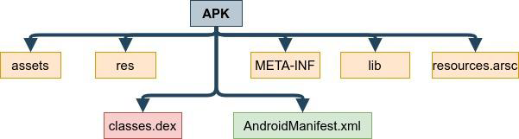

- assets: directorio con los elementos utilizados por la aplicación.

- Res: directorio con los recursos de la aplicación (imágenes,iconos,etc).

- META-INF: directorio con meta datos del apk (firma, lista de recursos, etc).

- Lib: Directorio donde se almacenan las librerias nativas utilizadas por la aplicación para las plataformas especificas (x86, ARM,etc).

- resources.arsc: directorio con recursos pre-compilados de la aplicación (cadenas de texto, estilos, etc).

- classes.dex: código compilado de la aplicación en formato Dalvik Executable(dex). Puede ser convertido auna representación legible (smali).

- AndroidManifest: Fichero que contiene toda la información que necesita la aplicación para su correcta instalación y ejecución.

  - Versión mínima soportada del sistema.
  - Nombre de la aplicación y su versión.
  - Permisos de la aplicación que se solicitaran al usuario.
  - Librerías del sistema necesarias.
  - Los componentes que incluye la aplicación→Actividades servicios,…

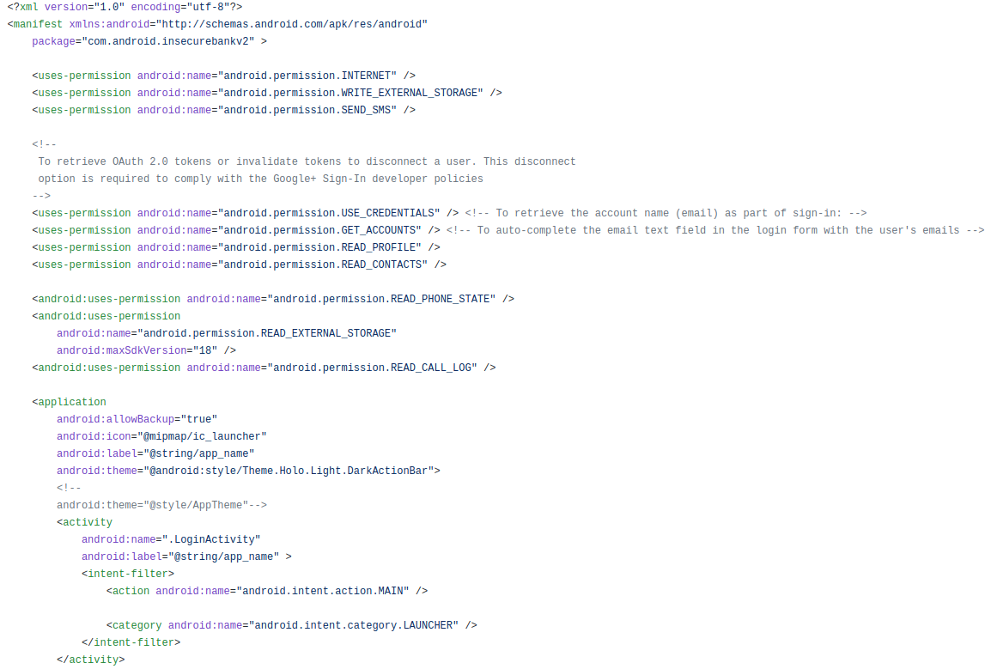

Aplicación vulnerable de Android:
https://github.com/dineshshetty/Android-InsecureBankv2

Creación ficheros apk Android

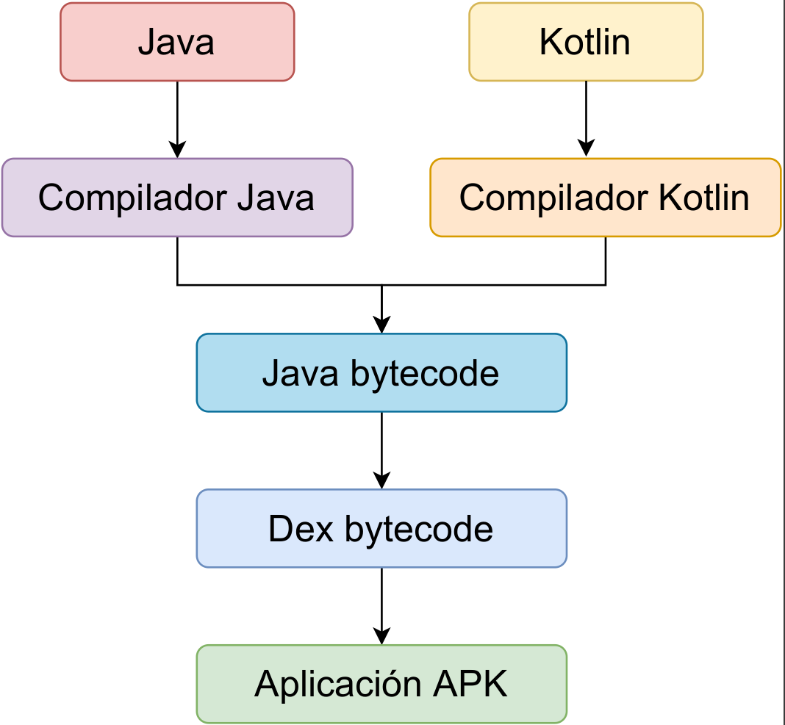

El código fuente escrito en lenguaje java o en Kotlin es compilado produciendo archivos.class con el byte code de java. Se almacenan en un fichero con extensión .jar
- El byte code de java se trasforma al formato de xbyte code que es el código que ejecutará el Android Runtime o la maquina virtual Dalvik.
- Finalmente, este fichero dex junto con los distintos recursos de la aplicación, el Android Manifest, etc. se comprime en formato zip.
- Si se desea publicar la aplicación en Google Play, esta debe firmarse con un certificado.

Estructura de la app iOS

Empaquetada en un archivo comprimido “zip” con laextensión “.ipa”. El fichero IPA se descompone en varios ficheros y directorios entre los que se destacan los siguientes:

  - META-INF: Contiene dos archivos con los metadatos del fichero IPA.
  - Itunes Art Work: Contiene la imagen que será utilizada por itunes para visualizar la aplicación.
  - Itunes Metadata.plist: Contiene los meta datos de la app que son utilizados por itunes como por ejemplo el id del desarrollador, el nombre del author, la versión,etc.

  - Payload: Contiene un directorio con el nombre de la aplicación. Este directorio tiene:

    - El código ejecutable de la aplicación→DRM
    - Los distintos recursos que utiliza la aplicación.
    - _CodeSignature: Directorio con un archivo donde se almacena la firma de todos los recursos que están firmados de la aplicación.
    - Info.plist: Fichero con la información para la instalación y ejecución de la aplicación.

Creación ficheros ipa iOS

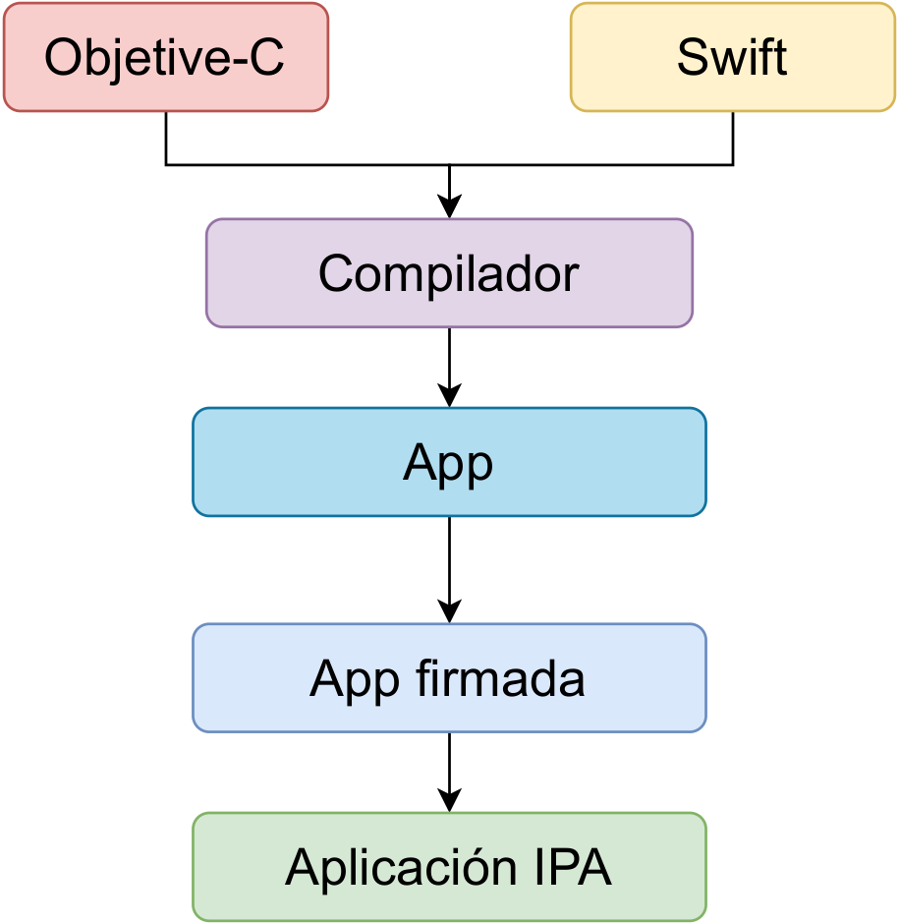

El código fuente de la aplicación se compila para la arquitectura ARM.
- Se genera el paquete de la aplicación con su código ejecutable y todos los recursos que utiliza la aplicación.
- Para que se pueda distribuir através de la tienda de Apple, la aplicación tiene que ser firmada por el desarrollador.
- Una vez se sube la aplicación y esta es revisada y aprobada por Apple, se protege el código ejecutable mediante DRM.

